COMUNICATO STAMPA

Catalogo elettromeccanici 2023 di Würth Elektronik
Rimanete Connessi
Waldenburg (Germania), 19 gennaio 2023 – Da oggi il catalogo dei componenti elettromeccanici 2023 viene messo a disposizione da Würth Elektronik per il download. In 65 pagine, il catalogo presenta le ultime novità nei settori connettori e tecnologie di montaggio, così come relativamente a pulsanti ed interruttori. Il produttore ha dedicato un intero capitolo ai contatti per correnti elevate REDCUBE che, grazie alla tecnologia press-fit, sono particolarmente robusti e resistenti alle vibrazioni. Tutti i prodotti del catalogo possono essere ordinati da magazzino senza limite minimo d'ordine. Su richiesta, gli sviluppatori possono ricevere campioni gratuiti.
Il nuovo catalogo illustra in modo molto chiaro le diverse possibilità per connettere le schede tra loro o per mezzo di cavi. Tra i prodotti di punta dell’edizione 2023 del catalogo troviamo i connettori circolari M12 con bloccaggio a vite e protezione IP67 o IP68 per linee dati in applicazioni di automatizzazione industriale. Anche tra i connettori coassiali troviamo una interessante new entry, vale a dire diversi connettori a spina coassiali di tipo N conformi allo standard MIL-STD-348 per applicazioni particolarmente resistenti. Tra gli interruttori spicca una nuova serie di switch a leva con una portata di corrente di 1 A, una tensione nominale di 30 V e conformità ESD in base alla norma IEC 61000-4-2.
REDFIT CRIMP è un connettore particolarmente stabile e versatile, per correnti e tensioni fino a 16 A e 400 V. Il connettore da PCB si avvale della tecnologia SKEDD brevettata da Würth Elektronik la quale, grazie ad un pin di posizionamento, consente un collegamento a spina antirotazione, direttamente sulla scheda e senza connettore di mating.
È possibile ordinare il catalogo anche in formato cartaceo al link:
https://www.we-online.com/en/products/components/service/information-components

Immagini disponibili
Le seguenti immagini possono essere scaricate da internet e stampate: https://kk.htcm.de/press-releases/wuerth/
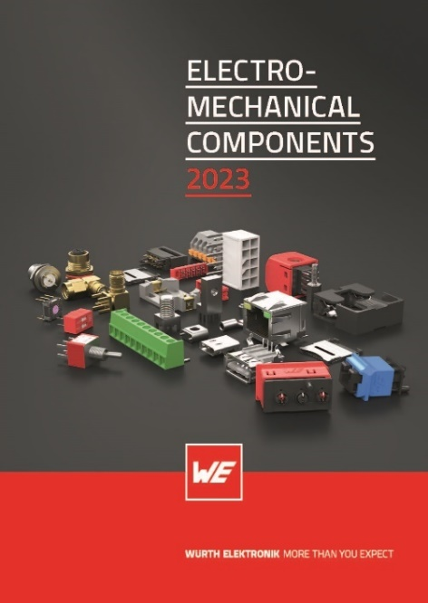Foto di: Würth Elektronik
Catalogo dei componenti elettromeccanici 2023

Informazioni sul gruppo Würth Elektronik eiSos
Il gruppo Würth Elektronik eiSos è produttore di componenti elettronici ed elettromeccanici per il settore dell'elettronica e lo sviluppo delle tecnologie per soluzioni elettroniche orientate al futuro. Würth Elektronik eiSos è uno dei maggiori produttori europei di componenti passivi, attivo in 50 Paesi, con stabilimenti in Europa, Asia e America settentrionale che riforniscono una clientela sempre crescente a livello mondiale.
La gamma di prodotti comprende componenti per la compatibilità elettromagnetica (CEM), induttori, trasformatori, componenti HF, varistori, condensatori, resistenze, quarzi, oscillatori, moduli d'alimentazione, bobine per il trasferimento wireless di potenza, LED, sensori, connettori, elementi per gli alimentatori di potenza, tasti e interruttori, tecnologia per la connessione, portafusibili e soluzioni per la trasmissione wireless dei dati.

La disponibilità a magazzino di tutti i componenti del catalogo senza limite minimo d'ordine, i campioni gratuiti e l'elevato supporto dei nostri dipendenti specializzati e addetti alle vendite, così come la vasta scelta di strumenti per la selezione dei componenti, caratterizzano l'orientamento all'assistenza dell'impresa, unico nel suo genere.
Würth Elektronik fa parte del gruppo Würth, leader mondiale nell’ambito dello sviluppo, della produzione e della commercializzazione di materiale di montaggio e di fissaggio e offre impiego a 8000 dipendenti. Nel 2021 il Gruppo Würth Elektronik eiSos ha registrato un fatturato di 1,09 miliardi di Euro.
Würth Elektronik: more than you expect!
Per ulteriori informazioni consultare il sito www.we-online.com

Per ulteriori informazioni:  Würth Elektronik eiSos GmbH & Co. KG  Sarah Hurst  Max-Eyth-Strasse 1  74638 Waldenburg  Germania  Telefono: +49 7942 945-5186  E-Mail: sarah.hurst@we-online.de  www.we-online.com | Contatto per la stampa:  HighTech communications GmbH  Brigitte Basilio  Brunhamstrasse 21  81249 München  Germania  Telefono: +49 89 500778-20  Fax: +49 89 500778-77  E-Mail: b.basilio@htcm.de  www.htcm.de

